# **BAB IV HASIL DAN PEMBAHASAN**

## **4.1 Lingkungan Percobaan**

### **4.1.1 Kebutuhan Perangkat Keras**

Perangkat keras yang di gunakan dalam merancang aplikasi ini sebagai berikut :

1. Laptop HP PAVILION X360 CONVERTIBLE 14-DY0064TU.
2. *Processor Intel® Evo™ platform feat 11th Gen Intel® Core™ i5 processor.*
3. *RAM 8 GB DDR4-3200 MHz RAM (2 x 4 GB).*

### **4.1.2 Kebutuhan Perangkat Lunak**

Perangkat Lunak yang dibutuhkan dalam perancangan aplikasi ini adalah sebagai berikut :

1. Sistem Operasi *Windows.*
2. *Web Browser*
3. *MySQL*
4. *Xampp*

### **4.1.3 Deployment Diagram**

Pada pembuatan dan implementasi sistem analisis sentimen menggunakan spesifikasi software dan hardware dengan spesifikasi tetentu. Pada gambar 4.1 merupakan Deployment Diagram yang menggambarkan relasi antar perangkat sistem.

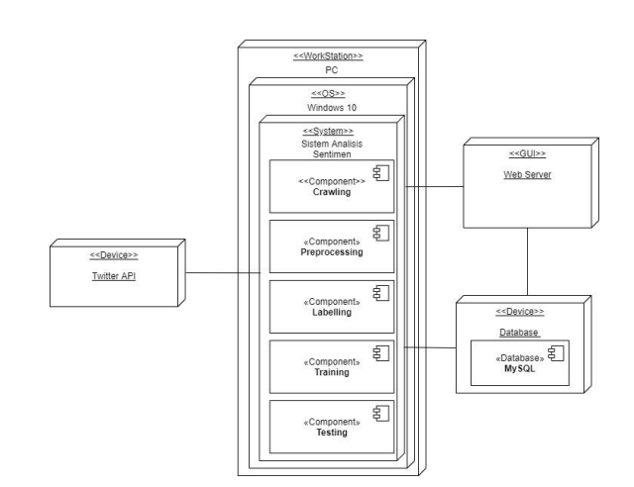

#### Gambar 4.1 Deployment Diagram

Deployment Diagram dari sistem analisis sentimen dapat dilihat pada gambar 4.1 dimana proses sistem analisis sentimen terdiri dari crawling, preprocessing, labelling, training, dan testing. Pada proses crawling digunakan twitter API untuk pengambilan data. Database digunakan untuk menampung hasil preprocessing, labelling, training, testing, dan hasil klasifikasi.

## **4.2 Implementasi Metode dan Langkah Pengujian**

### **4.2.1 Pengumpulan Data**

Data *Tweet* yang dikumpulkan adalah *Tweet* yang mengandung kata kunci “Perang Rusia Ukraina, Invasi Rusia,” untuk pengambilan data tersebut menggunakan *software* yaitu *RapidMiner Studio* dan dari data yang diperoleh tersebut dimasukan kedalam *file exel,* pengambilan data sebanyak “ “ untuk data training dan “ “ untuk data uji yang akan di tes nantinya*,* beberapa data yang diperoleh seperti contoh pada gambar 4.2

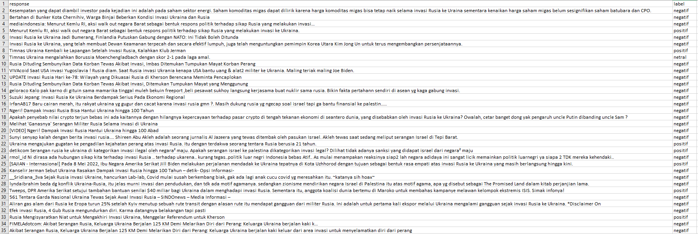

#### Gambar 4.2 Pengumpulan Data

### **4.2.2 Labeling**

Dalam tahap *Labeling* data yang disediakan akan diklasifikasikan menggunakan label yang bertanda negatif atau positif.

#### **Table 4.1 Labeling**

|  |  |  |
| --- | --- | --- |
| *Tweet* | *Clean Text* | *Label* |
| Bilang aje ga berani langsung serang rusia, makenya boneka santet. Ukraina udah sekarat dikasih doping teruuuuus biar tetep bugar diring. Gilaaa ini mah namanya. | Bilang aje ga berani langsung serang rusia, makenya boneka santet Ukraina udah sekarat dikasih doping teruuuuus biar tetep bugar diring Gilaaa ini mah namanya | Negatif |
| HartonoKetut: Negara boneka #Rusia, Donetsk, beberkan setidaknya setengah dari tentaranya luka atau mati dalam invasi Rusia ke #Ukraina… | HartonoKetut Negara boneka Rusia Donetsk beberkan setidaknya setengah dari tentaranya luka atau mati dalam invasi Rusia ke Ukraina | Negatif |
| mediamonitor21: Perang Ukraina Rusia, Kelab Malam Disulap Jadi Penampungan Bantuan | mediamonitor21 Perang Ukraina Rusia Kelab Malam Disulap Jadi Penampungan Bantuan | Positif |
| Presiden Jokowi mendorong penguatan kerja sama dalam upaya mengatasi dampak perang Rusia-Ukraina. Khususnya, terkait gejolak harga pangan dan energi. | Presiden Jokowi mendorong penguatan kerja sama dalam upaya mengatasi dampak perang Rusia Ukraina Khususnya terkait gejolak harga pangan dan energi | Positif |
| Hai RekanDJPPR, kamu pernah denger kalau APBN #UangKita merupakan instrumen stabilisasi dan redistribusi?  Apa sih itu dan apa hubungannya dengan keadaan di tengah konfik Rusia Ukraina ini? Yuk simak utas berikut | Hai RekanDJPPR kamu pernah denger kalau APBN UangKita merupakan instrumen stabilisasi dan redistribusi  Apa sih itu dan apa hubungannya dengan keadaan di tengah konfik Rusia Ukraina ini Yuk simak utas berikut | Netral |

### **4.2.3 *Prepocessing***

Dalam tahap *preprocessing* data yang disediakan untuk nantinya akan di klasifikasikan, *preprocessing* data biasanya dilakukan untuk mengeliminasi data yang tidak selaras ataupun mengubah data menjadi data yang mudah untuk diproses. Tahapan ini penting bagi proses analisa sentimen karena banyaknya *tweet* yang menggunakan bahasa yang tidak formal dan juga tidak terstruktur. Pada penelitian ini akan ada beberapa proses ekstraksi data yaitu *Case Folding, Stopword removal, Tokenizing, Stemming.*

*Case Folding*

yaitu tahapan proses untuk mengubah semua teks dari huruf kapital menjadi huruf kecil.

#### **Table 4.2 Case Folding**

|  |  |
| --- | --- |
| Sebelum | Sesudah |
| Saya Tidak Setuju Dengan Invasi Rusia ke ukraina | saya tidak setuju dengan invasi rusia ke ukraina |
| MELIHAT SITUASI SEKARANG, KEBIJAKAN TERSEBUT BELUM EFEKTIF | melihat situasi sekarang, kebijakan tersebut belum efektif |

*Stopward Removal*

*Stopword Removal* **y**aitu tahapan untuk mengurangi dimensi dengan menghilangkan kata-kata yang tidak sesuai guna merepresentasikan isi dari suatu dokumen. Terdapat beberapa proses antara lain adalah

1. *Remove Punctuation* berfungsi untuk menghilangkan tanda baca pada teks. Contoh:

#### **Table 4.3 Remove Punctuation**

|  |  |
| --- | --- |
| Sebelum | Sesudah |
| Saya Tidak Setuju !!! Dengan Invasi Rusia ke ukraina | Saya Tidak Setuju Dengan Invasi Rusia Ke Ukraina |
| Melihat Situasi Sekarang, Kebijakan Tersebut Belum Efektif??? | Melihat Situasi Sekarang, Kebijakan Tersebut Belum Efektif |

1. *Remove Username* berfungsi untuk menghilangkan *username* biasanya di awali dengan symbol “@” karena pada penelitian ini di anggap tidak penting. Contoh:

#### **Table 4.4 Remove Username**

|  |  |
| --- | --- |
| Sebelum | Sesudah |
| @andiseloan Saya Tidak Setuju!!! Dengan invasi Rusia ke ukraina | Saya Tidak Setuju!!! Dengan invasi Rusia ke Ukraina |
| @santos12le Melihat Situasi Sekarang, Kebijakan Tersebut Belum Efektif??? | Melihat Situasi Sekarang, Kebijakan Tersebut Belum Efektif??? |

1. *Remove Hashtag* berfungsi untuk menghapus judul topik yang dibahas, dan kemampuan untuk mengelompokkan percakapan, biasanya dimulai dengan tanda "#". *Hashtag* dianggap tidak signifikan dalam penelitian ini*.* Contoh:

#### **Table 4.5 Remove Hastag**

|  |  |
| --- | --- |
| Sebelum | Sesudah |
| Saya Tidak Setuju Dengan Invasi Rusia ke ukraina.  #invasiRUSIA #RusiavsUkraina | Saya Tidak Setuju Dengan Invasi Rusia Ke Ukraina |
| MELIHAT SITUASI SEKARANG, KEBIJAKAN TERSEBUT BELUM EFEKTIF #RusiaInvation | Melihat Situasi Sekarang, Kebijakan Tersebut Belum Efektif |

1. *Clean Number*  berfungsi untuk menghapus angka yang berada di depan atau awal kalimat. Contoh:

#### **Table 4.6 Clean Number**

|  |  |
| --- | --- |
| Sebelum | Sesudah |
| Saya2 Tidak Setuju!!! Dengan Invasi Rusia ke ukraina | Saya Tidak Setuju Dengan Invasi Rusia Ke Ukraina |
| Melihat Situasi Sekarang, Kebijakan Rusia mengirim 1 pasukan khusus Tersebut Belum Efektif??? | Melihat Situasi Sekarang, Kebijakan Rusia mengirim pasukan khusus Tersebut Belum Efektif |

1. *Clean One Character* Fungsi untuk menghapus hanya memiliki satu karakter karena tidak berarti sebagai contoh g, x, y, k, dll, tetapi dalam komentar penulis, y adalah ya, g adalah tidak, dan k adalah bilangan real. Oleh karena itu, dalam proses ekstraksi data tidak mudah untuk dideklarasikan karena tidak memiliki makna yang jelas.Contoh:

#### **Table 4.7 Clean One Character**

|  |  |
| --- | --- |
| Sebelum | Sesudah |
| Saya Tidak Setuju !!! Dengan Invasi Rusia ke ukraina | Saya Tidak Setuju Dengan Invasi Rusia Ke Ukraina |
| Melihat Situasi Sekarang, Kebijakan Tersebut Belum Efektif??? | Melihat Situasi Sekarang, Kebijakan Tersebut Belum Efektif |

1. *Removal URL* di dalam *tweet* sering ditampilkan dalam *tweet* dan *URL* perlu dihapus, yang membuat data tidak valid. *URL* biasanya digunakan untuk mempromosikan sesuatu sehingga pengguna lain dapat mengakses *URL* tersebut. Contoh:

#### **Table 4.8 Removal URL**

|  |  |
| --- | --- |
| Sebelum | Sesudah |
| Perang Rusia-Ukraina, Pro Kontra Netizen ke Putin Membara di Medsos https://twitter.com/CNNIndonesia | Perang Rusia-Ukraina, Pro Kontra Netizen ke Putin Membara di Medsos |
| Mural-mural bertema invasi Rusia ke Ukraina https://t.co/5Z2jjeOEne | Mural-mural bertema invasi Rusia ke Ukraina |

1. *Remove RT:* RT atau biasa disebut *ReTweet* adalah *fitur* *Twitter* yang membantu pengguna dan orang lain dengan cepat berbagi *tweet* dengan semua pengikutnya, dan pengguna biasanya mengetik "RT" di awal *tweet* untuk membantu orang lain. Contoh:

#### **Table 4.9 Remove RT**

|  |  |
| --- | --- |
| Sebelum | Sesudah |
| @andiseloan RT @kumparan kita harus mengecam Rusia atas invasi yang terjadi | @andiseloan @kumparan kita harus mengecam Rusia atas invasi yang terjadi |
| @santos12le RT @kampusindo sampai saat ini Rusia masih menginvasi Ukraina | @santos12le @kampusindo sampai saat ini Rusia masih menginvasi Ukraina |

Adapun Langkah-langkah menghapus Stopward Removal dalam penelitian ini, adalah :

1. Membaca seluruh data hasil *stemming* dalam *arraylist*
2. Mengecek tiap token dengan kamus *stopward.*
3. Apabila token merupakan suatu *stopward*, maka secara otomatis system akan menghapus token itu dari *arraylist*
4. Jika token bukan merupakan *stopward* token akan disimpan kedalam basis data.

*Tokenizing*

*Tokenizing* adalah proses pemotongan kalimat yang berasal dari tahapan sebelumnya berdasarkan tiap kata penyusunnya. Perhatikan contoh berikut ini. “Rusia uji coba kembali rudal jelajah jangka menengahnya.” Setelah proses tokenizing pada kalimat di atas, akan diperoleh delapan kata yaitu: “Rusia”, “uji”, “coba”, “kembali”, “rudal”, “jelajah”, “jangka”, “menengahnya”.

*Stemming*

*Stemming* merupakan proses mencari akar root suatu kata dari tiap token kata yang yaitu pengembalian suatu suatu kata berimbuhan ke bentuk dasarnya. Algoritma stemming yang dipakai dalam penelitian ini adalah algoritma porter untuk bahasa Indoneisa. Algoritma stemming ada beberapa macam, diantaranya yaitu: 1. Nazief-Andriani Stemmer 2. Porter Stemmer for Bahasa Indonesia 3. CS Stemmer Confix Stripping Stemmer 4. ECS Stemmer Enhanced Confix Stripping Stemmer Langkah-langkah algoritma porter untuk Bahasa Indonesia adalah sebagai berikut :

1. Hapus Particle “-lah”, “-kah”, “-tah” atau “-pun”,
2. Hapus Possesive Pronoun
3. Hapus awalan pertama
4. Hapus awalan kedua
5. Hapus akhiran

#### **Table 4.10 Stemming**

|  |  |  |
| --- | --- | --- |
| Tweet | Hasil Normalisasi | Hasil *Stemming* |
| Investor | Kesempatan  yang  dapat  diambil  investor  pada  kejadian  ini  adalah  pada  saham  sektor  energi | Kesempatan  yang  dapat  ambil  investor  pada  kejadian  ini  adalah  pada  saham  sektor  energi |
| Invasi | Bertahan  di Bungker  Kota  Chenihiv,  Warga  Binjai  beberkan  kondisi  invasi  Ukraina  dan  Rusia | Bertahan  di Bungker  Kota  Chenihiv,  Warga  Binjai  beber  kondisi  invasi  Ukraina  dan  Rusia |

### **4.2.4 Naïve Bayes**

Setelah dilakukan proses preprocessing, selanjutnya dilakukan proses klasifikasi naïve bayes. Proses naïve bayes dilakukan dengan cara menggunakan data latih yang sudah dipilih dari 80% data tweet yang sudah diberi label dan ditempatkan dalam tabel baru yang diberi nama label_NB. Berikut contoh tabel data latih :

#### **Table 4.11 Contoh Data Latih**

|  |  |  |  |
| --- | --- | --- | --- |
| *Username* | *Created At* | *Clean Text* | Label |
| afdhal_212 | Sun feb 24 18:30:07 +0000 2021 | Chae_re  txtdarimahli semoga tidak semakin parah dan tidak menjalar ke negara-negara sahabat agar tidak terjadi PD3 | Positif |
| WahyuCP13 | Sun feb 24 18:08:34 +0000 2021 | Perang Rusia Ukraina Pro kontra Netizen Ke Putin Mebara di Medsos  CNN  Rusia Ukraina | Netral |
| EfrattaRaya | Sun Jun 13 16:06:17 +0000 2021 | Menteri BUMN  erickthohir  meminta HIPMI membantu pemerintah menyelesaikan persoalan-persoalan krisis pangan hingga persoalan ketenagakerjaan Dampak dari geopolitik dunia akibat konflik Rusia Ukraina | Positif |

Pada tahapan proses naïve bayes dilakukan proses perhitungan dokumen data uji dengan pendekatan naïve bayes. Dalam perhitungan naïve bayes akan digunakan data uji sebagai berikut :

#### **Table 4.12 Contoh Data Uji**

|  |  |  |  |
| --- | --- | --- | --- |
| *Username* | *Created At* | *Clean Text* | Label |
|  |  |  |  |

## **4.3 Activity Diagram**

### **4.3.1 Activity Diagram Tampilan Layar**

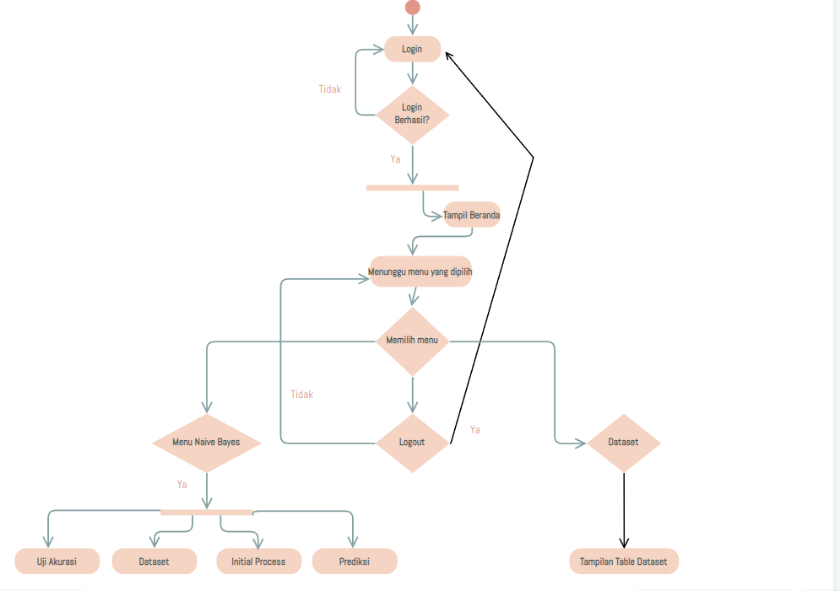

#### Gambar 4.2 Activity Diagram Tampilan Layar

### **4.3.2 Activity Diagram Dataset**

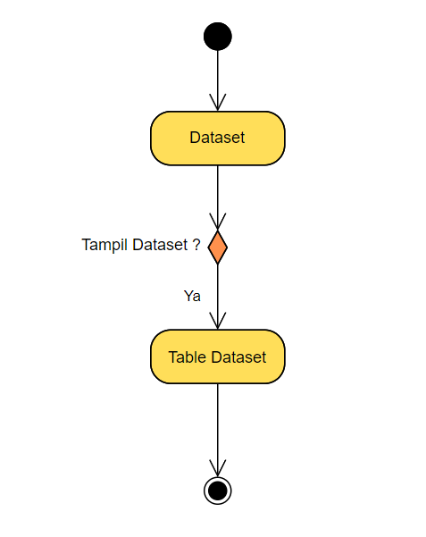

#### Gambar 4.3 Activity Diagram Dataset

### **4.3.3 Activity Diagram Initial Process**

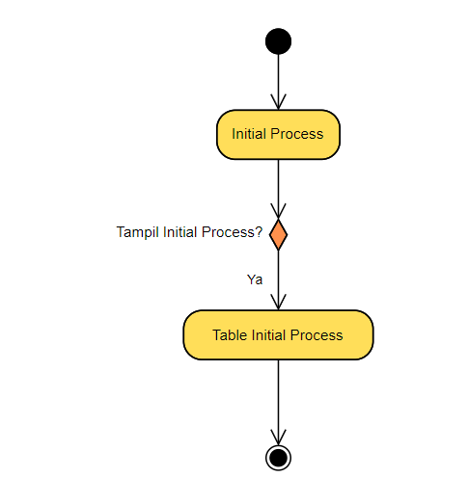

#### Gambar 4.4 Activity Diagram Initial Process

### **4.3.4 Activity Diagram Uji Akurasi**

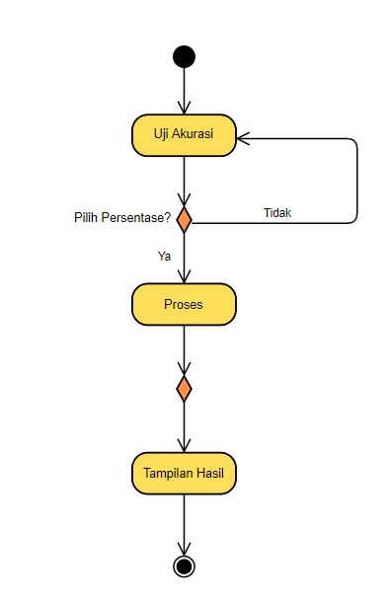

#### Gambar 4.5 Activity Diagram Uji Akurasi

### **4.3.5 Activity Diagram Prediksi**

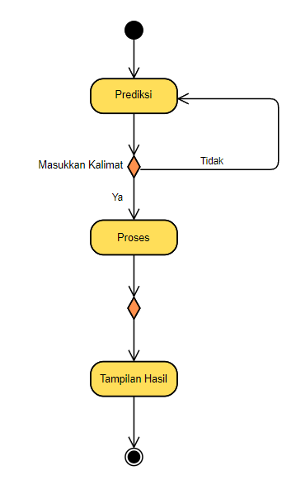

#### Gambar 4.6 Activity Diagram Prediksi

### **4.3.5 Activity Diagram Naïve Bayes**

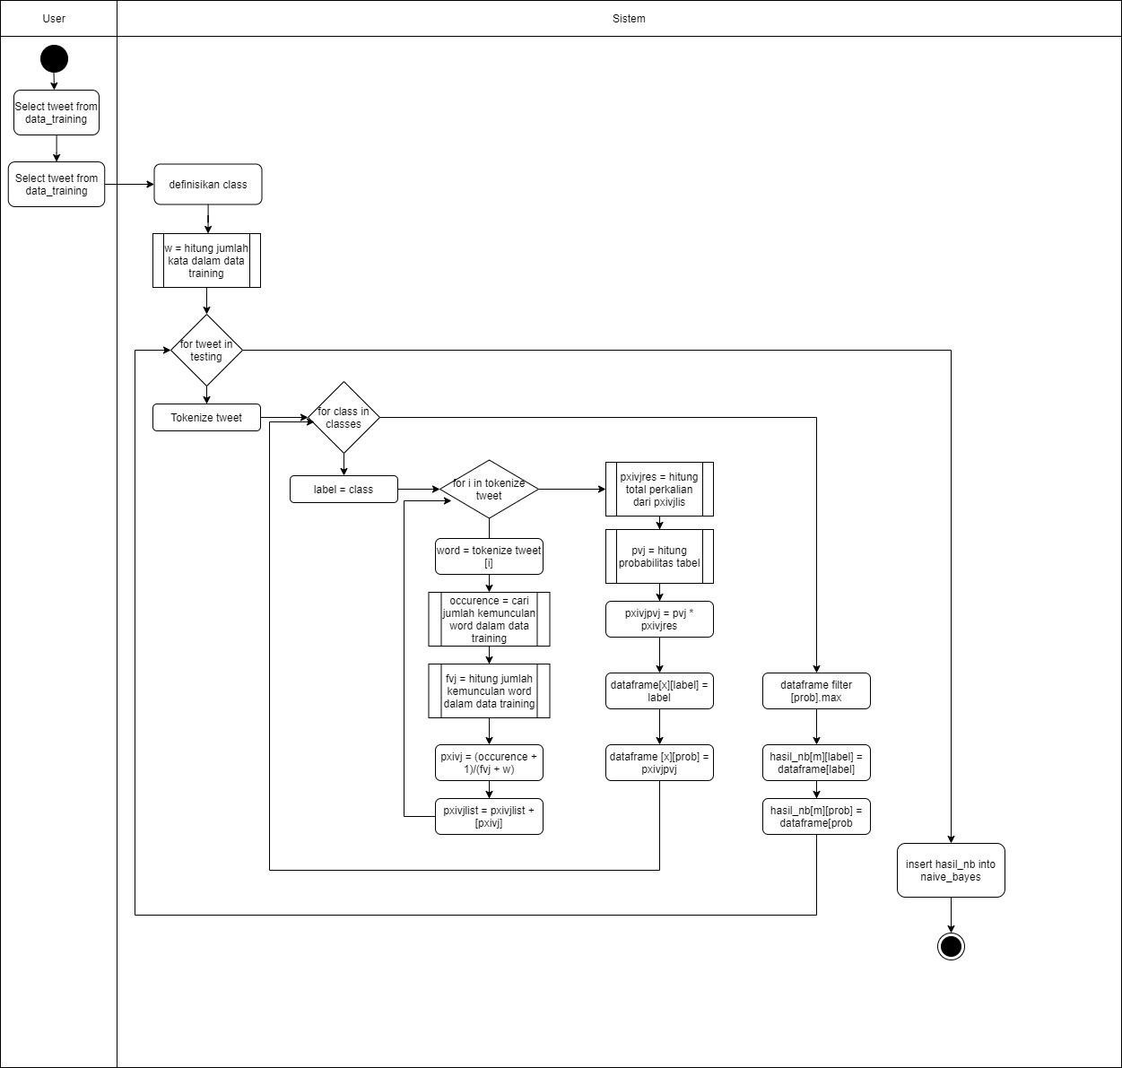

#### Gambar 4.7 Activity Diagram Naïve Bayes

## **4.4 Algoritme**

### **4.4.1 Algoritme Halaman Login**

Algoritma dibawah ini menejelaskan yang dapat terjadi apabila pengguna sedang di halaman Login. Terdapat beberapa menu yang dapat dipilih untuk melakukan suatu aksi.

|  |
| --- |
| 1. Tampil Halaman Login  2. Input username dan password  3. If pilih login then  4. Cari data di database  5. If data ada then  6. Else if  7. If user Login admin then  8. Else If  9. Tampil halaman beranda  10. End If |

### **4.4.2 Algoritme Halaman Beranda**

Algoritma dibawah ini menejelaskan yang dapat terjadi apabila

sedang di dalam halaman beranda. Terdapat beberapa menu yang dapat

dipilih untuk melakukan suatu aksi.

|  |
| --- |
| 1. Tampil halaman beranda  2. If pilih menu naïve bayes then  3. Tampil halaman naïve bayes  4. Else if pilih menu dataset then  5. Tampil halaman dataset  6. Else if pilih menu logout then  7. Tampil halaman login  8. Else  9. Kembali ke baris 2  10. End if |

### **4.4.3 Algoritme Menu Naïve Bayes**

Algoritma dibawah ini menjelaskan apa saja yang dapat terjadi

ketika sedang berada dihalaman data transaksi. Terdapat menu-menu

yang dapat diklik untuk melakukan suatu aksi.

|  |
| --- |
| 1. Tampil halaman menu naïve bayes  2. If pilih dataset then  3. Tampil Dataset  4. If pilih initial process then  5. Tampil data table initial process dan label  6. If pilih performance then  7. Tampil halaman uji akurasi  8. If pilih Prediksi then  9. Tampil halaman prediksi  10. Else  11. Kembali ke baris 1  12. End if |

### **4.4.4 Algoritme Proses Uji Akurasi**

Algoritma dibawah ini menjelaskan apa saja yang dapat terjadi ketika sedang berada dihalaman proses uji akurasi. Terdapat menu-menu yang dapat diklik untuk melakukan suatu aksi.

|  |
| --- |
| 1. Mulai  2. Pilih Persentase  3. Proses pemisahan data training dan testing  4. Output hasil proses  5. Else  6. Kembali kebaris 2  7. End if |

### **4.4.5 Algoritme Proses Prediksi**

Algoritma dibawah ini menjelaskan apa saja yang dapat terjadi ketika sedang berada dihalaman proses prediksi. Terdapat menu-menu yang dapat diklik untuk melakukan suatu aksi.

|  |
| --- |
| 1. Mulai  2. Masukan kalimat yang akan di proses  3. Proses  4. Output hasil proses dan Label  5. Else  6. Kembali kebaris 2  7. End if |

### **4.4.6 Algoritme Naïve Bayes**

Pada algoritme ini dijelaskan tentang proses dari tahapan utama pada metode naïve bayes yaitu menghitung probabilitas.

|  |
| --- |
| 1. Select tweet from data_raining  2. Select tweet from data_testing  3. Definisikan class  4. w = hitung jumlah data dalam data training  5. For tweet in testing  6. tokenize tweet  7. For class in classes  8. label = class  9. for i in tokenize tweet  10. word = tokenize tweet  11. occurrence = cari kemunculan kata dalam data training  12. fvj = hitung jumlah kemunculan label dalam data training  13. pxivj = (occurrence + 1)/(fvj + w )  14. pxivjlist = pxivj + [pxivj]  15. pxivjres = hitung total perkalian dari list  16. pvj = hitung probabilitas label  17. pxivjpvj = pvj * pxivjres  18. dataframe [x][label] = label  19. dataframe [x][prob] = pxivjpvj  20. dataframe filter.[prob].max  21. hasil_NB [m] [label] = dataframe[label]  22. hasil_NB [m][prob] = dataframe[label] |

## **4.5 Tampilan Layar**

1. **Akses Login**

#### Gambar 4.7 Login Form

1. **Dashboard Home**

#### Gambar 4.8 Dashboard Home

1. **Menu Dataset Naïve Bayes**

#### Gambar 4.9 Dataset Naïve Bayes

1. **Menu *Initial Process***

#### Gambar 4.10 Menu Initial Process

1. **Menu Uji Akurasi**

#### Gambar 4.11 Uji Akurasi

1. **Menu Pemisahan Data Training & Testing**

#### Gambar 4.12 Pemisahan Data Training & Testing

1. **Menu Prediksi**

#### Gambar 4.13 Prediksi

1. **Menu Proses Prediksi**

#### Gambar 4.14 Proses Prediksi

## **4.6 Pengujian**

Pengujian merupakan salah satu hal yang harus dilakukan dalam suatu sistem untuk mengevaluasi, menganalisis dan mengetahui tingkat akurasi atau kesamaan hasil yang sudah dicapai oleh sistem yang sudah dirancang. Pada penelitian ini, dilakukan pengujian otomatis berdasarkan tweet yang sudah di olah pada tabel naïve bayes, yang diimplementasikan dengan label “Positif, Negatif, Netral”. Berikut adalah hasil akurasi (precision) dan Recall dari hasil labelling yang telah dilakukan dengan menggunakan metode Naïve Bayes. Data yang digunakan dari tanggal 5 May 2021 dengan jumlah data 301 dengan dilakukan 5 crossfold validation. Dalam pengujian menggunakan crossfold validation data uji akan dibagi menjadi 5 bagian dalam setiap bagiannya data yang digambarkan dengan warna hitam akan menjadi data uji dan data yang digambarkan warna putih akan menjadi data latih yang kemudian akan dilakukan uji True Positive (recall), P(precission), dan AC (accuracy) pada setiap splitnya.

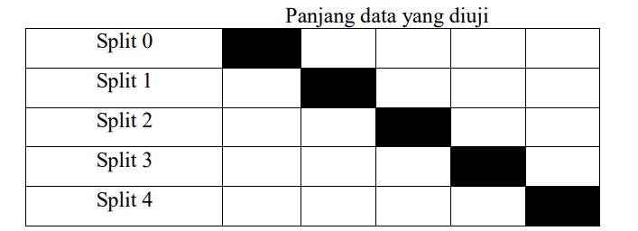

#### Gambar 4.15 Ilustrasi Cross Fold Validation

Setelah pengujian dengan metode 5 cross fold validation dilakukan didapatkan hasil TP, P, dan AC pada setiap bagian data dan labelnya yang akan digambarkan dengan tabel dibawah ini. Pada setiap split atau bagian data yang ada, True Positive (recall) dan P(Precission) akan dihitung berdasarkan label yang ada. Selanjutnya akan dihitung tingkat AC (accuracy) pada setiap bagian data uji terhadap data latih.

